Английский язык. 2 курс.
Урок 11 Основной курс.
1) Тема урока: Разделительные (расчлененные вопросы).
2) Учебники: Н.А.Бонк «Учебник английского языка» 1 часть, Ю. Голицинский «Грамматика английского языка».
3) Количество часов 2.
4) Справочный материал:

1)Перевести предложения, используя оборот «не так ли» :
1. У вас есть много книг, не так ли?
2. У вас нет никаких книг, не так ли?
3. Ты туда ходишь каждый день, не так ли?
4. Ты не часто помогаешь маме, не так ли?
5. Он сейчас не работает, не так ли?
6. Он сейчас спит, не так ли?
7. Вы вчера купили эту книгу, не так ли?
8. Вы вчера не ходили в кино, не так ли?
9. Они завтра дадут тебе эту книгу, не так ли?
10. Они завтра не придут, не так ли?
11. Ты уже сделал уроки, не так ли?
12. Ты еще не написал ей письмо?
2)Чтение текста « Поездка в Москву»

3) Выполнить упр. 14, соблюдая правило постановки разделительных вопросов.
4) Домашнее задание: упр 13.

Урок 12 Основной курс.
1) Тема урока: Глаголы « to speak, to talk, to say, to tell»
2) Учебники: Н.А.Бонк «Учебник английского языка» 1 часть, Ю. Голицинский «Грамматика английского языка».
3) Количество часов 2.
4) Справочный материал:

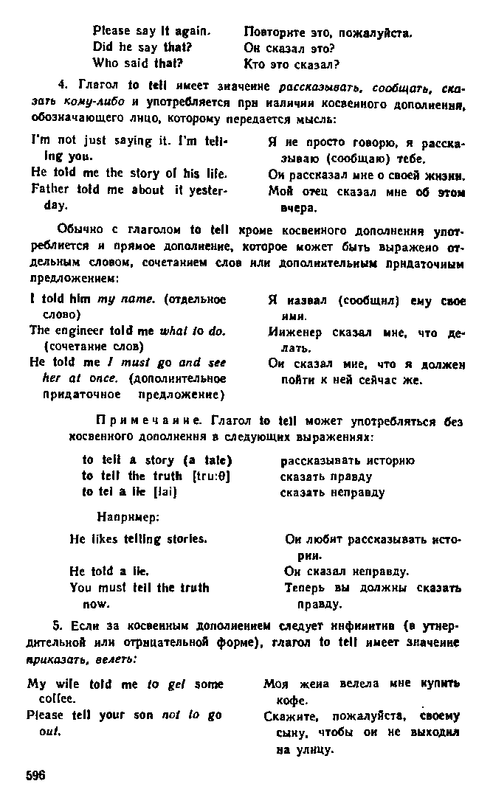

1) Перевести предложения, соблюдая правила употребления глаголов to speak, to talk, to say, to tell.
1. Он хорошо говорит по- английски.
2. Она не сказала мне правду.
3. Мой друг говорит очень быстро.
4. На скольких языках она говорит?
5.Перестань разговаривать!
6. С кем ты разговариваешь?
7. Она сказала мне , что придет завтра.
8. Он сказал, что любит ходить в кино.
9. Она не назвала своего имени.
10. Мама велела мне купить овощи.
2) Чтение текста «Мeals».
3) Выполнить упр.11.
4) Домашнее задание: упр 15.

Урок 13 основной курс.
1) Тема урока: «Выражение просьбы или приказания, союзы if, whether, артикли с вещественными существительными.»
2) Учебники: Н.А.Бонк «Учебник английского языка» 1 часть, Ю. Голицинский «Грамматика английского языка».
3) Количество часов 2.
4) Справочный материал:
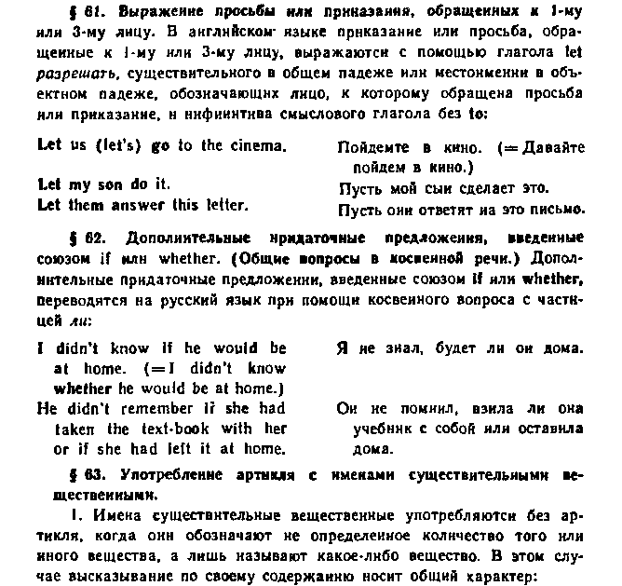

1) Переведите предложения:
1. Давайте пойдем сегодня в кино.
2. Пусть твой друг поможет тебе.
3. Позвольте ей помочь вам.
4. Он не знает, поедет ли он в деревню.
5. Я не помню, отдала ли я ему книгу.
6. Она спросила, любит ли он молоко.
7. Позвольте мне пригласить вас на вечеринку.
8. Я люблю чай с молоком.
2) Чтение текста « They are leaving from Moscow» и диалога.
3) Выполнить упражнение 3,4.
4) Домашнее задание: упр. 6.

Выполненные задания присылайте на нашy почту:
Lida_demanova_poltava@mail.ru
Ваши преподаватели А. Н. Магомедов и Л. М. Деманова.

